好柿連連 | 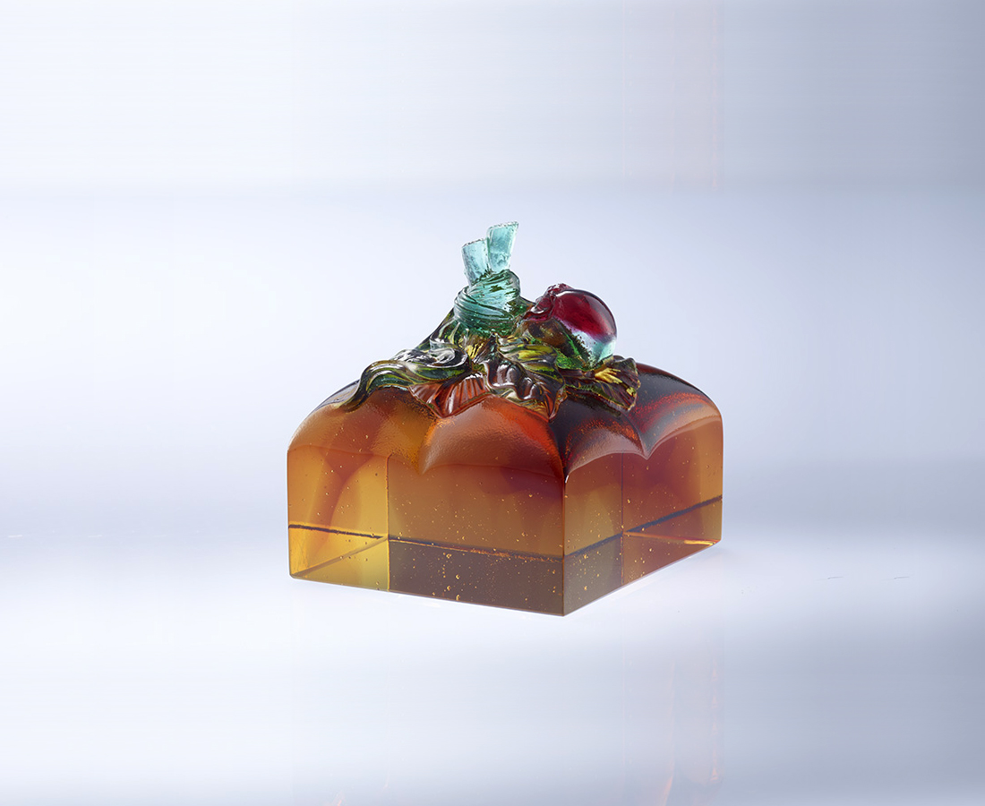
結四方英雄豪傑
集八面氣運能量
文武兼備 智勇雙全
為繼往開來喜結同心
而熱情不斷好事連連
Auspicious Vines
Join heroes high and bright Gather forces far and wide May the amalgamation of wisdom and strength Form the vital core of history and future To bring forth endless fruits of wonder.

編號 | 1102244 | No | 1102244
名稱 | 好柿連連 | Name | Auspicious Vines
顏色 | 金紅琥綠透 | Color | gold, red, amber, green, clear
尺寸 | 8.1 * 8.1 * 9 | Size | 8.1 * 8.1 * 9
重量 | 1.13 | Weight | 1.13
限量 | X | Limited Edition | X
售價 | NT$ 4820 | Price | NT$ 4820
 | RMB$ 1200 |  | RMB$ 1200

